**KUKON zagra w Szczecinie! Raper dołącza do składu Hip-Hop Festiwalu.**

**Organizatorzy szczecińskiego Hip-Hop Festiwalu ogłosili kolejnego wykonawcę, który zagra 9 kwietnia w Netto Arenie. Kukon to jeden z najbardziej charyzmatycznych raperów młodego pokolenia.**

Organizatorzy szczecińskiego Hip-Hop Festiwalu ogłosili kolejnego wykonawcę, który zagra 9 kwietnia w Netto Arenie. Kukon to jeden z najbardziej charyzmatycznych raperów młodego pokolenia.

9 kwietnia w Netto Arenie zagra Kukon. Jego kariera trwa zaledwie parę lat, ale raper z Biłograja zdążył w tym czasie wydać sporo znakomicie przyjętych projektów. Zdecydowanie wyróżnia się wśród artystów jego pokolenia, dzięki czemu szybko zyskał zaufanie słuchaczy. Ma na koncie legalny debiut pt. “Afera” stworzony wspólnie ze słynnymi producentem Magierą. Nagrał mixtape “Ogrody” i “Ogrody 2”, a także konceptualny album “Kraków, Marzec 2020” i “Dramat.”. Gościnnie mogliśmy go usłyszeć m. in. u boku Guziora czy Zdechłego Osy. Razem z Quebonafide nagrali utwór “Piję wódę i słucham Ich Troje”, który znalazł się na “Ogrody 2 Mixtape”. Teledysk nagrany w Kijowie z udziałem Michała Wiśniewskiego stał się klasykiem w dniu premiery. Jego ostatni koncert w szczecińskim Kosmosie był wyprzedany do ostatniego biletu.

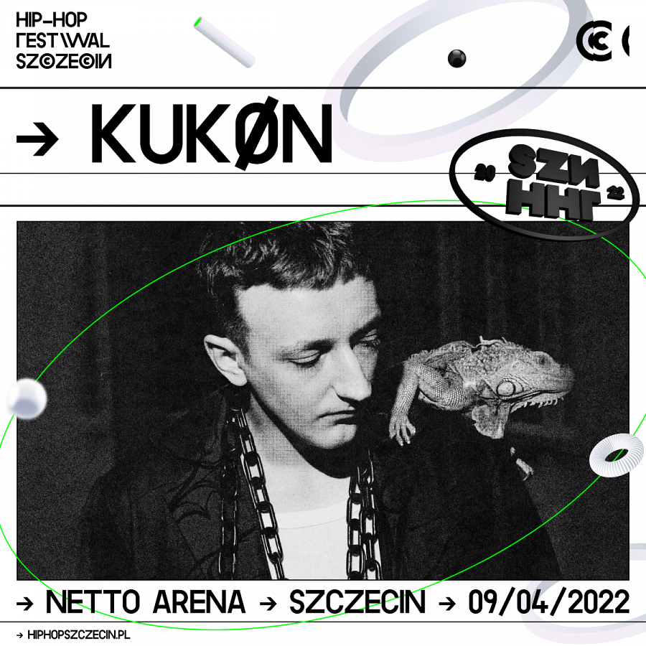

Hip-Hop Festiwal Szczecin 2022 odbędzie się 9 kwietnia w hali Netto Arena. Podczas poprzedniej edycji wystąpili m. in. Quebonafide, Paluch czy Żabson. Możemy być więc pewni, że w składzie nie zabraknie kolejnych gwiazd! Organizatorzy już potwierdzili koncerty Pezeta, Kukona i Guziora. Bilety są dostępne na platformach Ticketos.pl oraz Bilety.fm. Więcej informacji oraz regulamin i zasady uczestnictwa w wydarzeniu są dostępne na stronie hiphopszczecin.pl.

Najważniejsze miejsca w sieci związane z wydarzeniem:

l Oficjalna strona festiwalu: https://hiphopszczecin.pl

l Sprzedaż biletów: https://ticketos.pl/event/4177/hip-hop-festiwal-szczecin-2022

l Wydarzenie Facebook: https://www.facebook.com/events/637030890758413

l Profil festiwalu: https://www.facebook.com/HipHopFestiwalSzczecin

